AIDES PARTIELLES ET TOTALES DISTRIBUEES PENDANT L’ECE | ECE– Etude d’un accéléromètre de smartphone

SOLUTION PARTIELLE Aa) : Si l’accélération mesurée est nulle pour l’une des composantes, par exemple si $a_{y}=0$, alors le système ne subit pas d’accélération selon la composante $y$, et on en conclut alors que le capteur se trouve sur l’axe $y=0$ (c’est-à-dire l’axe des abscisses).
SOLUTION TOTALE Aa) : Un accéléromètre mesure l’inertie (= la lenteur) au déplacement d’un système contenu dans le capteur lorsque celui-ci subit une accélération. Cette mesure se fait selon les 3 coordonnées de l’espace.
Si l’accélération mesurée est nulle pour l’une des composantes, par exemple si $a_{y}=0$, alors le système ne subit pas d’accélération selon la composante $y$, et on en conclut alors que le capteur se trouve sur l’axe $y=0$ (c’est-à-dire l’axe des abscisses).
SOLUTION PARTIELLE Ba) : $v=R×ω$ et $a=\frac{v^{2}}{R}$
SOLUTION TOTALE Ba) : $R=\frac{v}{ω}$ donc $v=R×ω$ d’où $a=\frac{v^{2}}{R}=\frac{({R×ω)}^{2}}{R}=R∙ω^{2}$
SOLUTION PARTIELLE Bb) 1 : On peut calculer deux distances $R_{1}$ et $R_{2}$ entre le capteur et l’axe central du tourne-disque. Ensuite on pourra identifier la position du capteur qui sera à l’intersection entre les deux cercles dont on aura tracé les rayons de courbure.
SOLUTION PARTIELLE Bb) 2 : On a vu au a) que : $R=\frac{a}{ω^{2}}$ . On peut calculer $a$ à partir des composantes d’accélération : $a=\sqrt{{a_{x}}^{2}+{a_{y}}^{2}}$ avec $a_{x}$ et $a_{y}$ lues sur l’application « Sensor Kinetics ». Et $ω$est donnée.
SOLUTION PARTIELLE Bb) 3 : Pour effectuer les mesures, il suffit de déplacer le patron sur le tourne-disque le long de l’axe $(y’y)$sans changer la position du smartphone sur le patron. Lors de la nouvelle mesure, le rond central du patron n’est donc plus positionné au niveau de l’axe du tourne-disque.
SOLUTION TOTALE Bb) : D’après la question précédente, on a : $R=\frac{a}{ω^{2}}$ où l’accélération $a$ peut être calculée à partir des composantes d’accélération : $a=\sqrt{{a_{x}}^{2}+{a_{y}}^{2}}$ avec $a_{x}$ et $a_{y}$ lues sur l’application « Sensor Kinetics ».
Il suffit alors de calculer deux distances $R_{1}$ et $R_{2}$ entre le capteur et l’axe central du tourne-disque, puis d’identifier la position du capteur qui se trouve alors à l’intersection entre les deux cercles dont on aura tracé les rayons.
Pour effectuer les mesures, il suffit de déplacer le patron sur le tourne-disque le long de l’axe $(y’y)$sans changer la position du smartphone sur le patron. Lors de la nouvelle mesure, le rond central du patron n’est donc plus positionné au niveau de l’axe du tourne-disque.
SOLUTION PARTIELLE Bd) : $1 tour=360°=2π rad$
SOLUTION TOTALE Bd) : $ω=3,5 rad/s$
$a_{x}$ en m.s⁻² | $$-0,60$$ | $$1,1$$
$a_{y}$ en m.s⁻² | $$1,1$$ | $$0,55$$
R _{(calculé)} en cm | $$R_{1}=11,5$$ | $$R_{2}=11,3$$
*Pour le moment on ne peut pas fixer le dernier chiffre significatif de $R_{1}$(ou $R_{2}$) car il doit être situé à la même position décimale que celui de $U\left(R_{1}\right)$, et respectivement $U\left(R_{2}\right)$. Nous devrons donc déjà calculer $U\left(R_{1}\right)$et $U\left(R_{2}\right)$.

SOLUTION TOTALE III A a) b) :
$U\left(Y\right)=0,4 cm$ $Y=(8,7± 0,4) cm$ et $U\left(X\right)=0,3 cm X=(1,9±0,3) cm$
SOLUTION TOTALE III B d) : $U\left(acc\right)=k∙S_{mes}=k×\frac{1 graduation}{\sqrt{12}}=2×\frac{1 graduation}{\sqrt{12}}$ pour un niveau de confiance de 95%. $U\left(acc\right)=2×\frac{0,1 m.s^{-2}}{\sqrt{12}}=2×0,03=0,06 m.s^{-2}$
SOLUTION PARTIELLE III B e) : $R_{1}=\frac{a_{1}}{ω^{2}}$ On peut donc en déduire la valeur de $U\left(R_{1}\right)$.
$U\left(R_{1}\right)=R_{1}∙\sqrt{{\left(\frac{U\left(a_{1}\right)}{a_{1}}\right)}^{2}}$car$U\left(ω\right)=0$ d’où ${U\left(R_{1}\right)=R}_{1}∙\left(\frac{U\left(a_{1}\right)}{a_{1}}\right) U\left(R_{1}\right)=R_{1}∙\frac{U\left(acc\right)}{\sqrt{2}}$ (valable pour $U\left(R_{2}\right)$ aussi)
SOLUTION TOTALE III B e) : $R_{1}=\frac{a_{1}}{ω^{2}}$ On peut donc en déduire la valeur de $U\left(R_{1}\right)$.
$U\left(R_{1}\right)=R_{1}∙\sqrt{{\left(\frac{U\left(a_{1}\right)}{a_{1}}\right)}^{2}}$car$U\left(ω\right)=0$ d’où ${U\left(R_{1}\right)=R}_{1}∙\left(\frac{U\left(a_{1}\right)}{a_{1}}\right) U\left(R_{1}\right)=R_{1}∙\frac{U\left(acc\right)}{\sqrt{2}}$

Application numérique : $R_{1}=11,5 cm$donc$U\left(R_{1}\right)=R_{1}∙\frac{U\left(acc\right)}{\sqrt{2}}=11,5.{10}^{-2}×\frac{0,06}{\sqrt{2}}=5 mm$

De ce fait, le mesurage de $R_{1}$ est :$R_{1}=(11,5±0,5) cm$

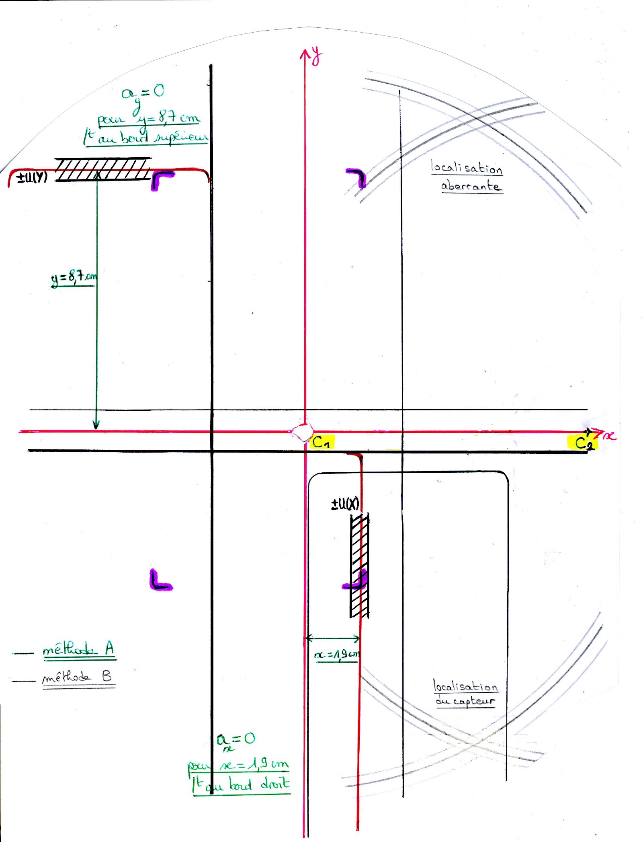

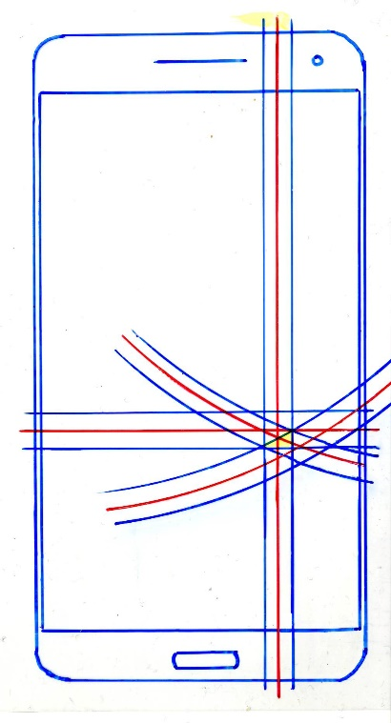
BILAN DE L’EXPERIMENTATION

Les deux zones se recouvrent au niveau du triangle vert :

- Analyser les deux procédés de façon critique.
La méthode A est plus simple à mettre en œuvre que la méthode B. En effet, les coordonnées du capteur dans le référentiel du téléphone sont directement obtenues dans le cas de la méthode A, sans avoir besoin de tracer des cercles pour déterminer la position du capteur.
Pour sa part, la méthode B fonctionne d’autant mieux que les centres des cercles C₁ et C₂ sont éloignés l’un de l’autre. Le patron sera donc par exemple exploité sur le demi-axe $\left[O\left.x\right)\right.$ tout entier.

- Faire des propositions pour améliorer la démarche.
L’incertitude sur la position de l’accéléromètre dans le smartphone implique une incertitude sur la mesure du rayon $R$ entre cet accéléromètre et le centre de rotation du tourne-disque, et celle-ci entraîne également une incertitude sur la valeur de l’accélération affichée par le smartphone. En effet,$a=R×ω^{2}$.
En revanche, si les dimensions du montage expérimental étaient très grandes devant l’incertitude sur la position du capteur, alors cette dernière aurait peu d’influence sur les mesures effectuées.
Une amélioration possible de la démarche pourrait donc consister à manipuler, par exemple, sur un manège.

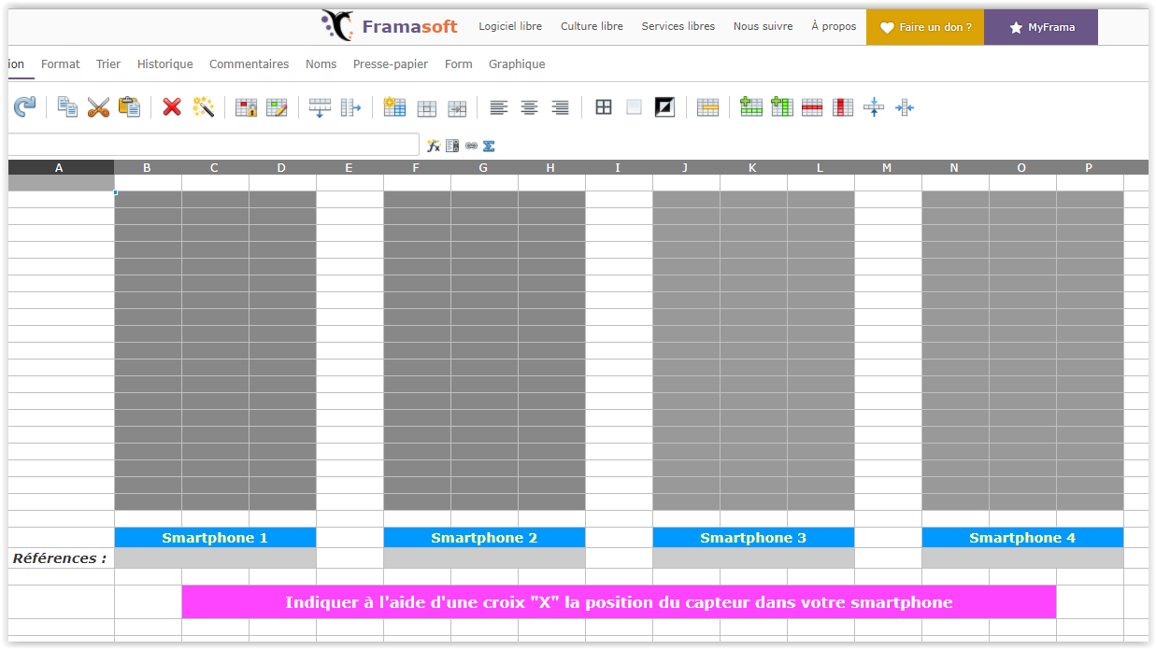

- Oui, le démontage du smartphone confirmerait en effet les résultats obtenus (voir capture d’écran ci-dessous sur IFIXIT) :
